Мы хотим разделить наших пользователей в разные подсети в зависимости от отдела (маркетинг в 192.168.0.0, бухгалтерию в 192.168.1.0, юр. отдел в 192.168.2.0, и т.д.) или мы хотим создать несколько сетей в зависимости от задач (сервера в 192.168.0.0, пользователи в 192.168.1.0, wifi сеть в 192.168.2.0, система видеонаблюдения в 192.168.3.0 и т.д.). Если бы не существовало такой вещи как VLAN нам пришлось бы ставить отдельно свитчи для серверов, отдельно свитчи для пользователей, отдельно для wi-fi точек доступа, отдельно для видекамер и видеорегистраторов. Причем для осуществления связи между этими подсетями понадобится маршрутизатор, с количеством портов равным количеству наших подсетей. Технология VLAN позволит выполнить разделение логически, т.е. мы сможем говорить коммутаторам в какую сеть какой порт нужно будет включить.

Давайте разберем простой пример на рис.1 представленный ниже.

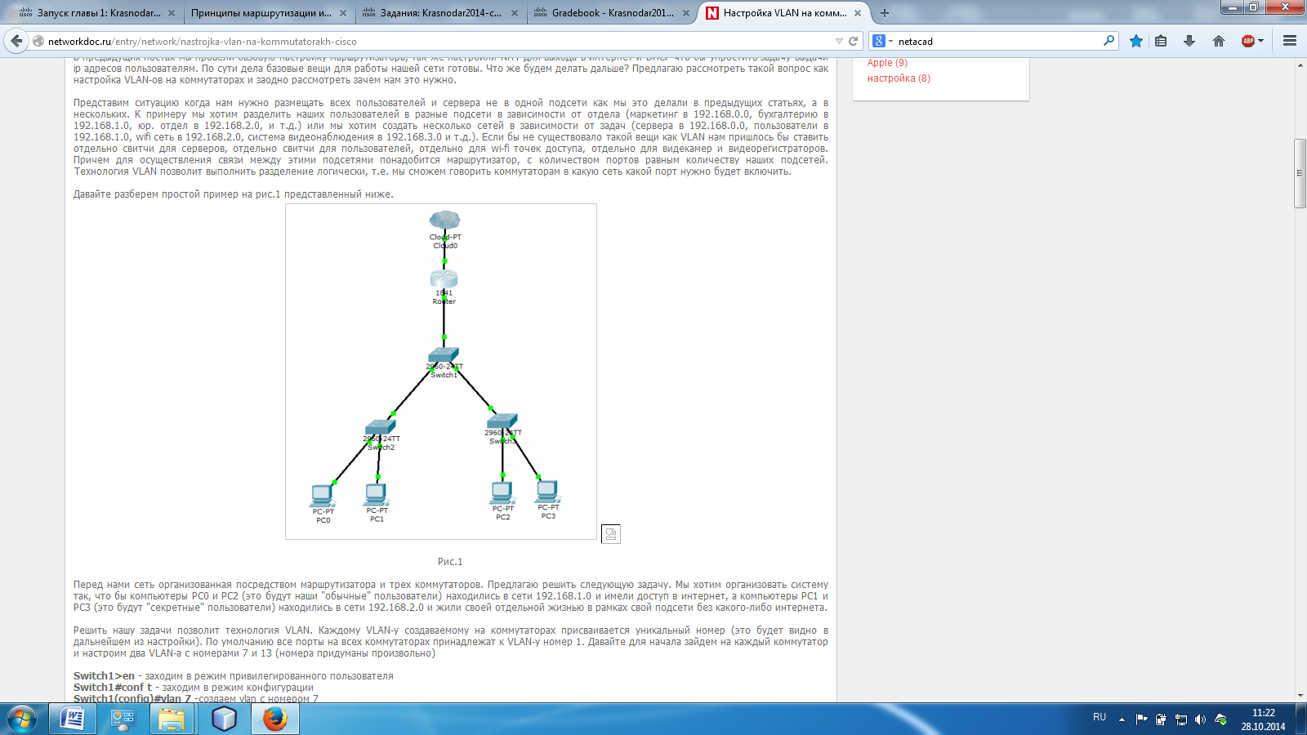

Рис.1

Перед нами сеть организованная посредством маршрутизатора и трех коммутаторов. Предлагаю решить следующую задачу. Мы хотим организовать систему так, что бы компьютеры PC0 и PC2 (это будут наши "обычные" пользователи) находились в сети 192.168.1.0 и имели доступ в интернет, а компьютеры PC1 и РС3 (это будут "секретные" пользователи) находились в сети 192.168.2.0 и жили своей отдельной жизнью в рамках свой подсети без какого-либо интернета.

Решить нашу задачи позволит технология VLAN. Каждому VLAN-у создаваемому на коммутаторах присваивается уникальный номер (это будет видно в дальнейшем из настройки). По умолчанию все порты на всех коммутаторах принадлежат к VLAN-у номер 1. Давайте для начала зайдем на каждый коммутатор и настроим два VLAN-а с номерами 7 и 13 (номера придуманы произвольно)

**Switch1>en -** заходим в режим привилегированного пользователя  
**Switch1#conf t -** заходим в режим конфигурации  
**Switch1(config)#vlan 7 -**создаем vlan с номером 7  
**Switch1(config-vlan)#exit -** возвращаемся в режим глобальной конфигурации  
**Switch1(config)#vlan 13 -** создаем vlan c номером 13  
**Switch1(config-vlan)#exit -** возвращаемся в режим глобальной конфигурации

Тоже самое проделаем на двух других свитчах

**Switch2>en  
Switch2#conf t  
Switch2(config)#vlan 7  
Switch2(config-vlan)#exit  
Switch2(config)#vlan 13  
Switch2(config-vlan)#exit  
Switch2(config)#**

**Switch3>en  
Switch3#conf t  
Switch3(config)#vlan 7  
Switch3(config-vlan)#exit  
Switch3(config)#vlan 13  
Switch3(config-vlan)#exit  
Switch3(config)#**

Теперь VLAN-ы на коммутаторах созданы, посмотреть список VLAN-ов на коммутаторе можно командой show vlan.

Следующим этапом нам необходимо связать наши коммутаторы таким образом, что бы через них могли проходить соответствующие VLAN-ы. Для этого нужно настроить порты между коммутаторами.

Коммутатор Switch1 подключен к Switch2 и Switch3 через порты FastEthernet0/1 и FastEthernet0/2

Коммутатор Switch2 подключен к Switch1 через порт FastEthernet0/1

Коммутатор Switch3 подключен к Switch1 через порт FastEthernet0/1

Перейдем к настройке:

**Switch1(config)#int fa0/1 -** заходим в настройки порта подключенного к Switch2  
**Switch1(config-if)#switchport mode trunk -** выбираем режим работы trunk

**Switch1(config-if)#switchport trunk encapsulation dot1q -** выбираем режим инкапсуляции 802.1q  
**Switch1(config-if)#exit**  
**Switch1(config)#int fa0/2 -** заходим в настройки порта подключенного к Switch3  
**Switch1(config-if)#switchport mode trunk -** выбираем режим работы trunk

**Switch1(config-if)#switchport trunk encapsulation dot1q**  
**Switch1(config-if)#exit**

**Switch1(config)#**

Мы настроили порты работать в режиме trunk. Это делается для того, что бы при отправке пакетов через этот порт свитч делал пометку на соответствующий номер VLAN-а. Таким образом свитч получающий пакет сможет понять к какой сети относится полученный пакет. Обратите внимание на строчку switchport trunk encapsulation dot1q. Таким образом задается стандарт, по которому будут ставиться пометки в пакетах. Мы настроили использовать стандарт 802.1q, который является общедоступным и поддерживается всем оборудованием, которое поддерживает работу с VLAN-ами. Рекоммендую использовать его всегда, не смотря на то, что на коммутаторах cisco по умолчанию поддерживается их собственный стандарт ISL. Проведем настройку на оставшихся свитчах.

**Switch2(config)#int fa0/1  
Switch2(config-if)#switchport mode trunk**

**Switch2(config-if)#switchport trunk encapsulation dot1q**

**Switch2(config-if)#exit  
Switch2(config)#**

**Switch3(config)#int fa0/1  
Switch3(config-if)#switchport mode trunk**

**Switch2(config-if)#switchport trunk encapsulation dot1q**

**Switch3(config-if)#exit  
Switch3(config)#**

По умолчанию выбирая режим работы trunk мы говорим, что бы коммутатор помечал и пропускал пакеты всех VLAN-ов.

При желании можно пропускать только те VLAN-ы которые мы хотим. Сделать это можно добавив в настройку порта команду switchport trunk allowed vlan "vlan-id" указав нужные нам VLAN-ы через запятую, к примеру switchport trunk allowed vlan 7, 13

Итак связь между свитчами настроена. Перейдем к настройке портов, к которым подключены наши компьютеры следующим образом:

PC0 подключен к Switch2, порт FastEthernet0/2

PC1 подключен к Switch2, порт FastEthernet0/3

РС2 подключен к Switch3, порт FastEthernet0/2

PC3 подключен к Switch3, порт FastEthernet0/3

Собственно давайте настроим соответствующие порты на нужные VLAN-ы. PC0 и РС2 нужно подключить к VLAN 7, а PC1 и PC3 подключить к VLAN 13.

**Switch2(config)#int fa0/2 -** заходим в настройку порта подключенного к РС0

**Switch2(config-if)#switchport mode access -** выбираем режим access. Это означает что к порту подключен компьютер

**Switch2(config-if)#switchport access vlan 7 -** настраиваем порт на VLAN 7  
**Switch2(config-if)#exit**

**Switch2(config)#int fa0/3 -** заходим в настройку порта подключенного к PC1  
**Switch2(config-if)#switchport mode access -**выбираем режим access  
**Switch2(config-if)#switchport access vlan 13 -**настраиваем порт на VLAN 13  
**Switch2(config-if)#exit**  
**Switch2(config)#**

В данном случае мы настроили  порт работать в режиме access. Данный режим означает, что к порту подключен компьютер и на нем может работать только один VLAN, который мы соответственно назначили следующей командой.

Аналогичные настройки произведем на другом свитче.

**Switch3(config)#int fa0/2  
Switch3(config-if)#switchport mode access  
Switch3(config-if)#switchport access vlan 7  
Switch3(config-if)#exit  
Switch3(config)#int fa0/3  
Switch3(config-if)#switchport mode access  
Switch3(config-if)#switchport access vlan 13  
Switch3(config-if)#exit  
Switch3(config)#**

Мы разбили нашу сетевую инфраструктуру на две подсети (VLAN 7 и VLAN 13).

Давайте назначим нашим компьютера соответствующие ip адреса и проверим работоспособность.

РС0: 192.168.1.11 маска 255.255.255.0 шлюз 192.168.1.1

РС1: 192.168.2.11 маска 255.255.255.0 шлюз 192.168.2.1

РС2: 192.168.1.12 маска 255.255.255.0 шлюз 192.168.1.1

РС3: 192.168.2.12 маска 255.255.255.0 шлюз 192.168.2.1

PC0>ping 192.168.1.12

Pinging 192.168.1.12 with 32 bytes of data:

Reply from 192.168.1.12: bytes=32 time=14ms TTL=128

Reply from 192.168.1.12: bytes=32 time=16ms TTL=128

Reply from 192.168.1.12: bytes=32 time=17ms TTL=128

Reply from 192.168.1.12: bytes=32 time=15ms TTL=128

PC1>ping 192.168.2.12

Pinging 192.168.2.12 with 32 bytes of data:

Reply from 192.168.2.12: bytes=32 time=30ms TTL=128

Reply from 192.168.2.12: bytes=32 time=15ms TTL=128

Reply from 192.168.2.12: bytes=32 time=16ms TTL=128

Reply from 192.168.2.12: bytes=32 time=17ms TTL=128

Как можно видеть из результатов ping-a все работает. Если поменять к примеру на компьютере PC0 ip адрес с 192.168.1.11 на 192.168.2.13 и попробовать пропинговать компьютеры PC1 и PC3, то результат будет неудачным, т.к. PC0 принадлежит к VLAN 7, а РС1 и РС3 принадлежат к VLAN 13.

Главное понять принцип того что делает VLAN. На рис.1 мы видим, что все компьютеры подключены к одним и тем же свитчам, но при этом разделены логически и в рамках одной подсети связаны только те компьютеры которые находятся в одном VLAN-е.

Чего-то не хватает. Исходя из условий нашей задачи необходимо было подсеть 192.168.1.0 выпустить в интернет. Для этого нужно настроить связь коммутатора Switch1 с маршрутизатором Router на нужный VLAN + настроить на маршрутизаторе NAT. Switch 1 подключен к маршрутизатору Router через порт GigabitEthernet1/1, который нужно настроить на работу в режиме trunk-a.

**Switch(config)#int gi1/1  
Switch(config-if)#switchport mode trunk**

**Switch1(config-if)#switchport trunk encapsulation dot1q**

**Switch(config-if)#exit  
Switch(config)#**